Министерство науки и высшего образования Российской Федерации

Рязанский государственный радиотехнический университет
им. В.Ф. Уткина

Кафедра «Вычислительная и прикладная математика» (ВПМ)

Техническое задание к курсовому проекту

на тему

«Tough growth»

по курсу

«Конструирование программного обеспечения»

Аналитик:
студент группы 9413
Соколова Ю. А.
Разработчик:
студент группы 9413
Соколова Ю. А.
Проверил:
доцент кафедры ВПМ
Столчнев В. К.

Рязань, 2022
Оглавление
1 Версии документа и изменения 3
2 Термины и определения 3
3 Общее описание задачи 3
3.1 Описание требуемой функциональности 3
3.1.1 Архитектура приложения 3
3.1.2 Разработка интерфейса приложения 3
3.1.3 Алгоритмы и логика работы приложения 3
Приложения 3

Версии документа и изменения
Версия | Дата | Описание изменений | Автор
1.0 | 10.10.2022 | Создан | Соколова Ю. А.
1.1 | 10.10.2022 | Добавлены основные термины и определения, общее описание задачи и интерфейс программы. | Соколова Ю. А.

Термины и определения
[сюда можно добавлять различные непонятные термины и определения, чтобы было понятно, о чём идёт речь при прочтении документа]
Tough Growth – игра, где все игровые объекты являются простыми геометрическими фигурами.
Термины, использующиеся для описания процесса игры:
- игровой квадрат - квадрат, которым управляет пользователь;
- постоянный съедобный квадрат - квадрат, который всегда доступен пользователю для «съедения»;
- шестиугольник, круг, треугольник, прямоугольник – игровые объекты, которые предоставляют препятствия игровому квадрату до момента их «съедения»;
- стрелка, выстрел – препятствия, генерируемые игровыми объектами (круг выпускает стрелку, шестиугольник – короткий выстрел, треугольник – длинный выстрел), которые приводят к смерти игрового квадрата;
- размер – под этим термином подразумевается площадь игровых объектов;
- короткий выстрел – это короткая линия, быстро проходящая через игровое поле;
- длинный выстрел – это длинная линия, медленно проходящая через игровое поле;
- съесть - пересечение игрового квадрата с игровым объектом меньшего размера;
- смерть игрового квадрата – столкновение с препятствием;

Общее описание задачи
[В данном разделе необходимо дать общее описание документа]

В данном документе описываются основные алгоритмы и принципы работы игры Tough Growth для разработки игровой программы.

В игре есть 10 уровней. Задача пользователя – пройти все уровни игры и набрать наименьшее количество «смертей» при условии, что на каждом следующем уровне находится всё большее количество препятствий. «Смерть» игрового квадрата не завершает игру, а заставляет пользователя начать неудачный уровень заново до 8 уровня. Как только пользователь достигнет 8 уровень, при каждой «смерти» его будет отбрасывать на 1 уровень назад.

Чтобы перейти на следующий уровень игровому квадрату необходимо «съесть» все игровые объекты, находящиеся на игровом поле. При этом игровой квадрат не сможет «съесть» другой игровой объект, если его размеры меньше игрового объекта. Для набора размеров пользователю всегда доступен «постоянный съедобный квадрат».

Все игровые объекты, кроме квадратов, создают пользователю различные препятствия:
- шестиугольник – раз в 2 секунды делает короткий выстрел в ту точку, в которой находился игровой квадрат в момент начала выстрела;
- круг – выпускает стрелку, которая преследует игровой квадрат с задержкой в 1 секунду. Если игровой квадрат будет стоять на одном месте, стрелка догонит и разобьёт его (наступит «смерть» игрового квадрата). Стрелка исчезнет только тогда, когда круг, выпустивший её, будет съеден;
- треугольник – каждую секунду делает длинный выстрел в ту точку, в которой находился игровой квадрат в момент начала выстрела;
- прямоугольник – перемещается вдоль оси, на которой он расположен. Является препятствием до тех пор, пока его размер больше размера игрового квадрата.

Смерть игрового квадрата наступает в следующих случаях:
- если игровой квадрат столкнулся с игровым объектом больших размеров;
- если игровой квадрат столкнулся с препятствием (преследующая стрелка круга, выстрел шестиугольника или выстрел треугольника).

Описание требуемой функциональности
[В данном разделе и его подразделах необходимо описать требуемую функциональность]

Архитектура приложения
[Здесь необходимо разработать общую архитектуру приложения (обязательно приложить графический вариант). Также необходимо описать взаимосвязь и что должны делать различные части приложения. Не нужно описывать буквально, с точностью до имён классов и методов. Это описательная часть, но от неё зависит насколько правильно будет разработано приложение.]

Разработка интерфейса приложения
Интерфейс игрового приложения будет представлен следующим образом.
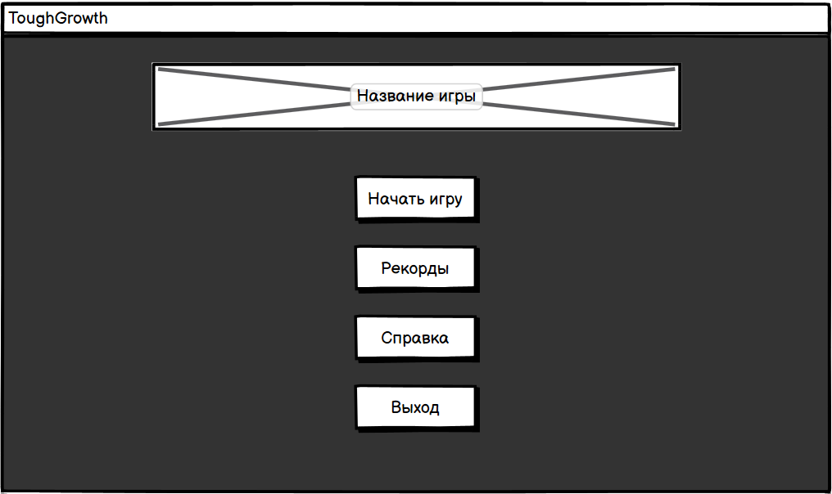
Рисунок 1 – Интерфейс главного меню игрового приложения

Главное меню (рисунок 1) содержит кнопки:
- «Начать игру»;
- «Рекорды»;
- «Справка»;
- «Выход».
Каждая кнопка осуществляет переход к основным разделам программы. Кнопка «Рекорды» позволяет пользователю перейти в раздел, где указаны 10 игроков, набравших наилучшее (наименьшее) количество баллов. Кнопка «Рекорды» направляет пользователя в соответствующий раздел, где указаны правила игры и особенности управления. Нажатие на кнопку «Выход» завершает программу, а нажатие на кнопку «Начать игру» начинает игровой процесс.

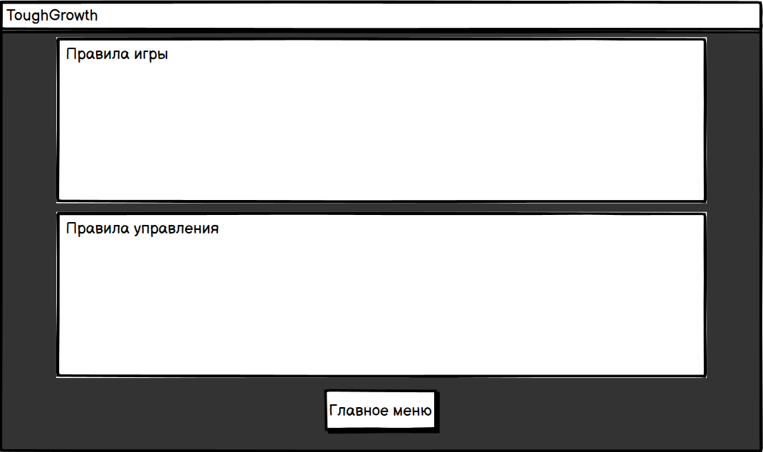
Рисунок 2 - Раздел "Справка"

При переходе в раздел «Справка» (рисунок 2) пользователь получает информацию о правилах игры и об особенностях управления в игре. Из этого раздела пользователь может также выйти в раздел главного меню нажатием на кнопку «Главное меню».

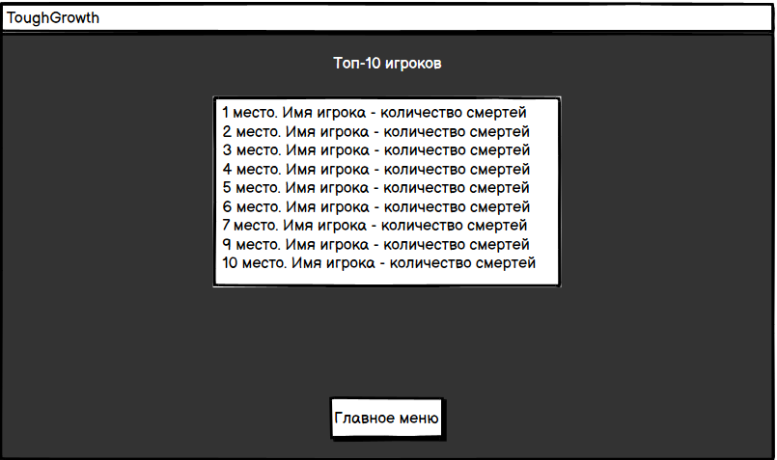
Рисунок 3 - Раздел "Рекорды"

Каждому пользователю доступен раздел рекордов (рисунок 3), где отображаются 10 игроков, набравшие наилучшее количество баллов. В данном случае считается, что лучшим будет пользователь, набравший наименьшее количество смертей в процессе игры. Из этого раздела можно также попасть в главное меню, нажав на кнопку «Главное меню».

В игре есть 10 уровней. На каждом уровне находятся игровые объекты в различных комбинациях. Распределение игровых объектов и их расположение на каждом уровне представлено на рисунках 4-13.

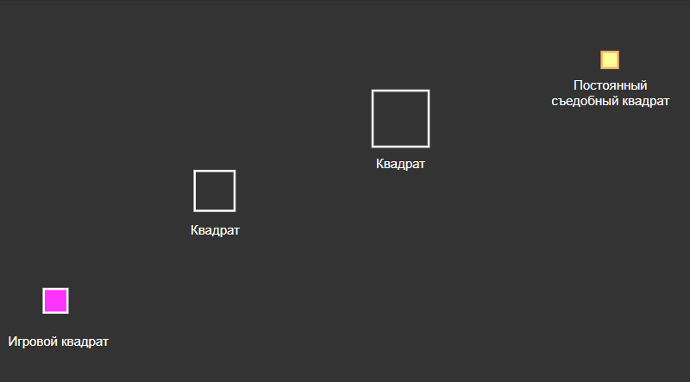
Рисунок 4 - Интерфейс уровня 1

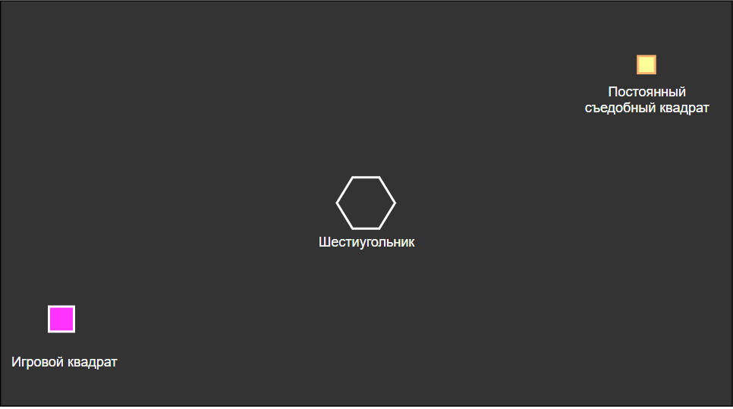
Рисунок 5 - Интерфейс уровня 2
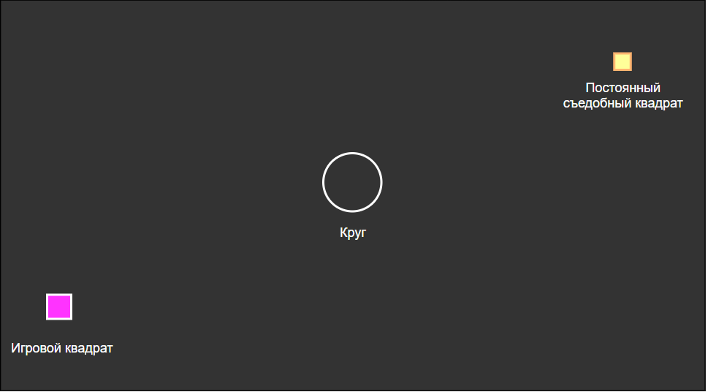
Рисунок 6 - Интерфейс уровня 3

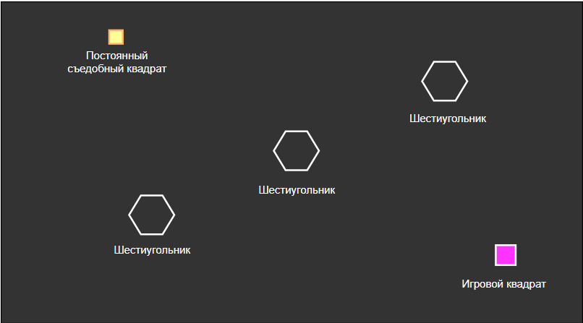
Рисунок 7 - Интерфейс уровня 4

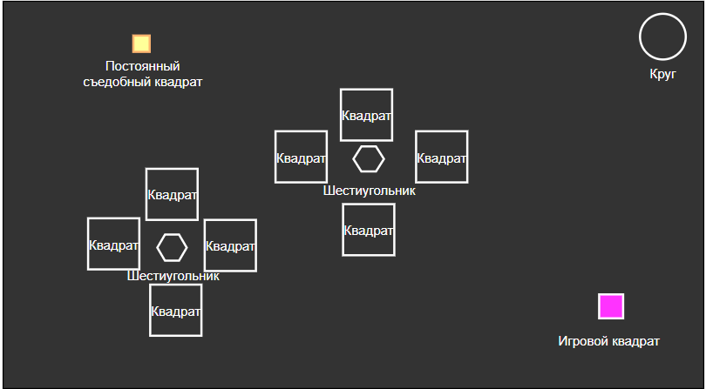
Рисунок 8 - Интерфейс уровня 5

Каждый игровой объект выпускает своё препятствие. Как видно из рисунка 9, если на игровом поле находятся 4 круга, то каждый из них выпустит свою стрелку.
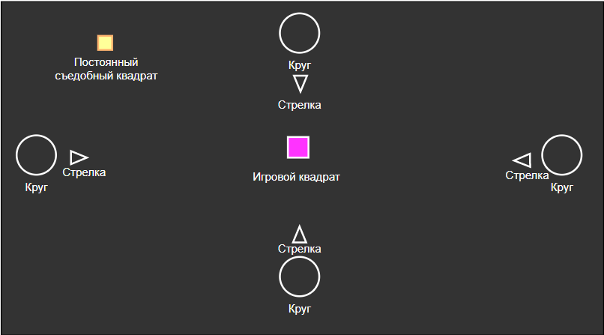
Рисунок 9 - Интерфейс уровня 6

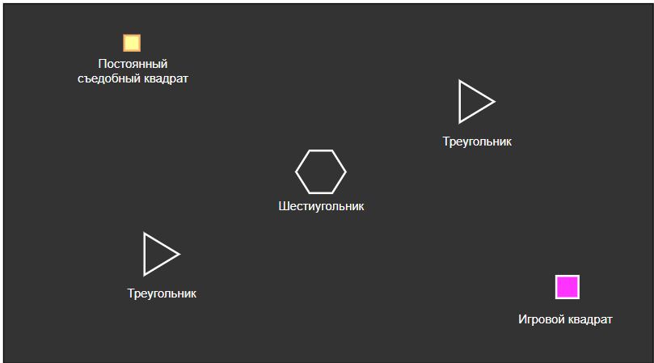
Рисунок 10 - Интерфейс уровня 7

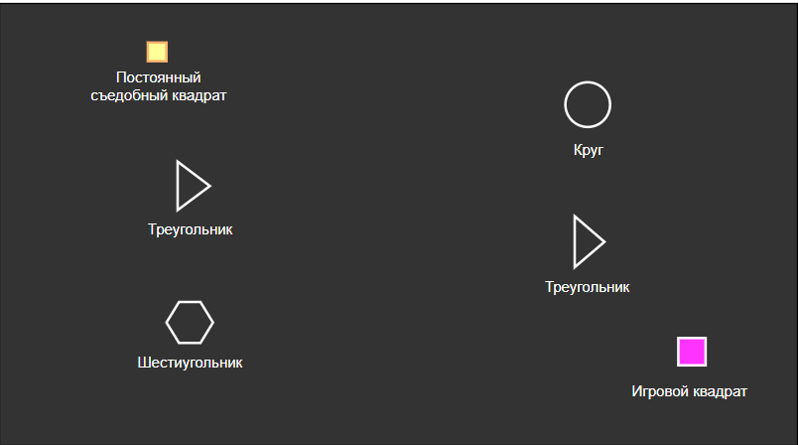
Рисунок 11 - Интерфейс уровня 8
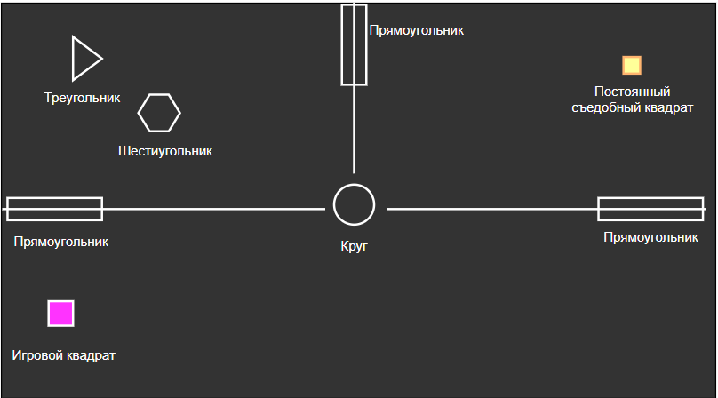
Рисунок 12 – Интерфейс уровня 9

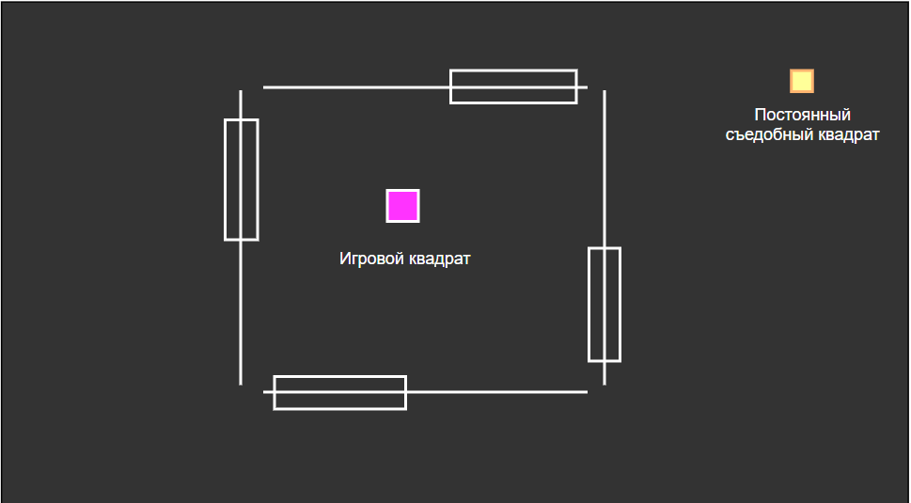
Рисунок 13 - Интерфейс уровня 10

После успешного прохождения 10 уровней игра завершается.

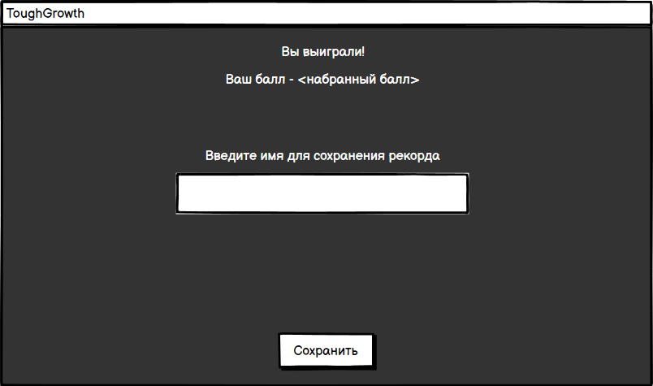
Рисунок 14 - Интерфейс окончания игры

После завершения игры пользователю отображается окно о завершении игры (рисунок 14), в котором отображается количество смертей, которые он набрал. Также пользователю предлагается ввести своё имя, для сохранения его рекорда. Нажатие на кнопку «Сохранить» переводит пользователя в раздел «Рекорды».

Алгоритмы и логика работы приложения
[В данном разделе необходимо описать основные алгоритмы работы приложения, а также описать логику работы отдельных частей приложения в виде диаграмм последовательности. Вплоть до логики работы игрового процесса].
Приложения
[Сюда можно добавлять различные списки, либо описания, которые не нужны в основной части, но помогут разобраться с общими принципами].

